openGauss AI特性创新实践课



华为技术有限公司

# 关卡一、openGauss数据安装及基本操作

openGauss数据安装及基本操作, 作业提交任务如下：

任务一：数据库状态验证

1. 查询数据库状态成功截图

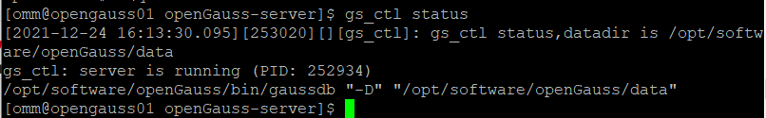

任务二：数据库服务进程验证

1. 查看数据库服务进程截图（包含数据库服务器的主机名）

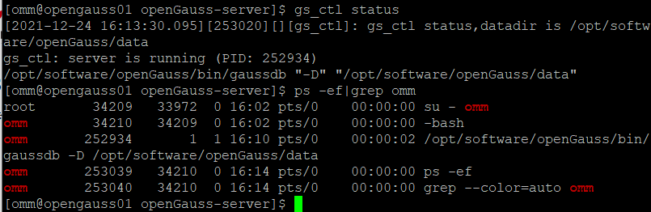

实验思考题：为什么需要通过源码编译，安装数据库？

通过源码编译，可以在安装过程中进行定制，按照不同需求进行安装，可以自己选择版本，自定义部署路径，具有较强灵活性和兼容性，可以减轻后期维护工作量。

# 关卡二、openGauss数据导入及基本操作

任务一：数据初始化验证

1. 查询supplier表的行数，并将结果进行图：

select count(*) from supplier;;

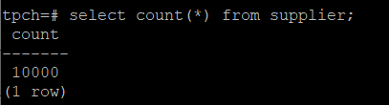

任务二：行存表与列存表执行效率对比

1. 2020年上半年litemall_orders行存表与litemall_orders_col列存表中的order_price的总和查询，并对比执行效率截图

select sum (order_price) from litemall_orders where add_date between '20200101' and '20200701';

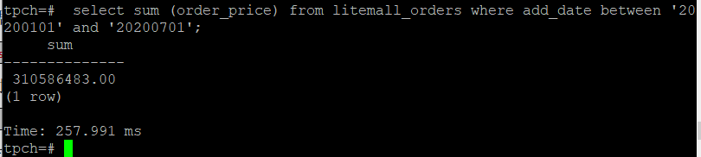

select sum (order_price) from litemall_orders_col where add_date between '20200101' and '20200701';

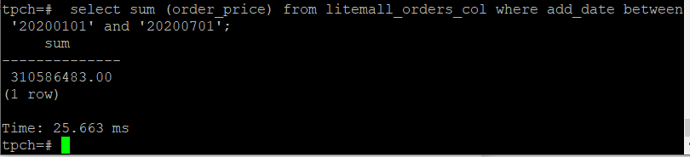

2. 2020年上半年litemall_orders行存表与litemall_orders_col列存表中的order_price的平均值查询，并对比执行效率截图

select avg (order_price) from litemall_orders where add_date between '20200101' and '20200701';

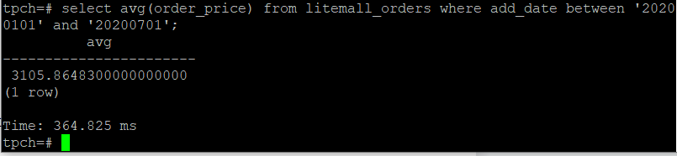

select avg (order_price) from litemall_orders_col where add_date between '20200101' and '20200701';

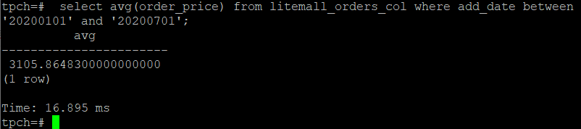

3. 查询litemall_orders行存表与litemall_orders_col列存表中order_id为6的order_price的值，并对比执行效率截图。

select order_price from litemall_orders where order_id=6;

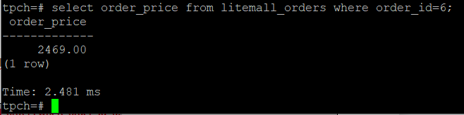

select order_price from litemall_orders_col where order_id=6;

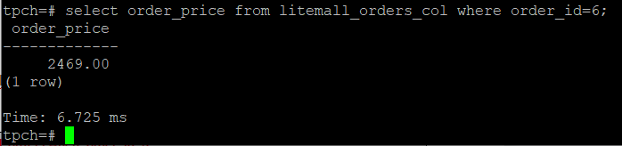

4. 将litemall_orders行存表与litemall_orders_col列存表中order_id为6的order_price修改为2468，并对比执行效率截图。

update litemall_orders set order_price=2468 where order_id=6;

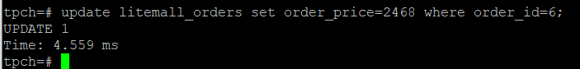

update litemall_orders_col set order_price=2468 where order_id=6;

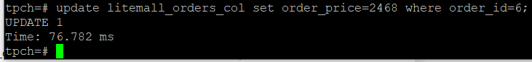

任务三：物化视图的使用

1. 创建物化视图所需要的表后，对表内容进行查询，对查询结果截图：

SELECT * FROM test_view;

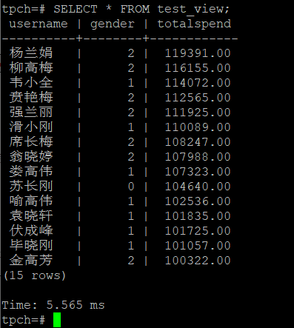

2. 使用物化视图统计人数，查询物化视图结果，将执行结果截图。

SELECT * FROM v_order;

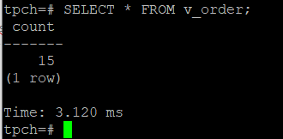

3. 对表进行操作后，刷新物化视图，查询物化视图结果，将执行结果截图。

SELECT * FROM v_order;

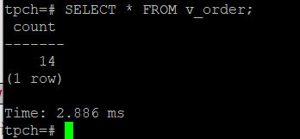

4. 创建增量物化视图，查询物化视图结果，将执行结果截图。

SELECT * FROM vi_order;

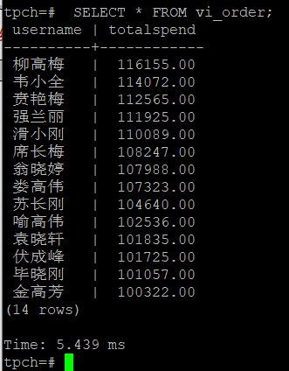

5. 对表进行操作后，刷新增量物化视图，查询物化视图结果，将执行结果截图。

SELECT * FROM vi_order;

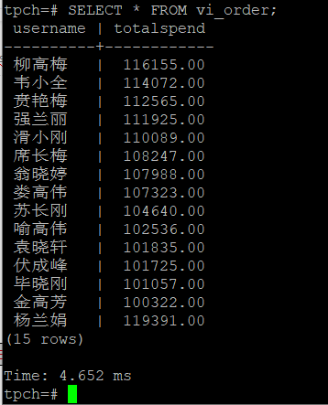

实践思考题1：行存表与列存表在执行相同的SQL语句时，为何执行的时间不同？在执行哪些类型SQL时，行存表效率更高？在执行哪些类型SQL时，列存表效率更高？

列存储是把记录拆成单列保存，会增加写入次数和调度次数，时间消耗会更多。

在执行写入、修改的SQL语句时，行存储效率更高。

在执行OLAP大数据量查询的效率列存表效率更高。

实践思考题2：全量物化视图与增量物化视图有哪些差别？

全量物化视图仅支持对创建好的物化视图做全量更新，而不支持做增量更新；增量物化视图需要用户手动执行语句完成对物化视图在一段时间内的增量数据进行刷新，它目前仅支持基表扫描语句或者UNION ALL语句，所支持场景较小。

# 关卡三、openGauss的AI4DB特性应用

任务一：使用X-Tuner进行参数优化

1. 执行TPCH脚本，获得测试时间，将执行结果截图：

gsql -d tpch -p 5432 -r -f /opt/software/tpch-kit/dbgen/queries/queries.sql > /opt/software/tpch-kit/dbgen/queries/queries01.log





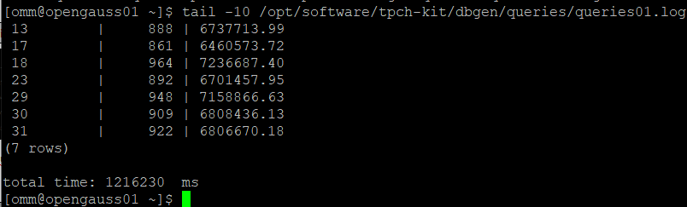

2. 使用root用户，执行X-Tuner进行参数建议优化，将执行结果截图

gs_xtuner recommend --db-name tpch --db-user omm --port 5432 --host 127.0.0.1 --host-user omm

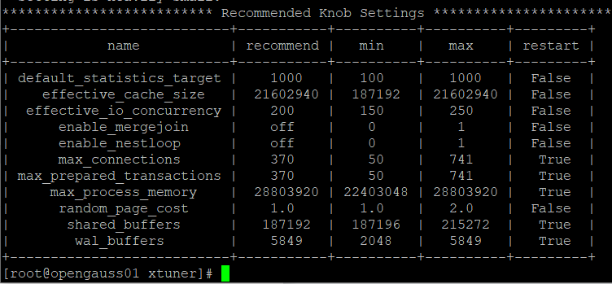

3.重启完成后，获取参数值：

cd /opt/software/openGauss/data

cat postgresql.conf|grep -E 'shared_buffers|max_connections|effective_cache_size|effective_io_concurrency|wal_buffers|random_page_cost|default_statistics_target'

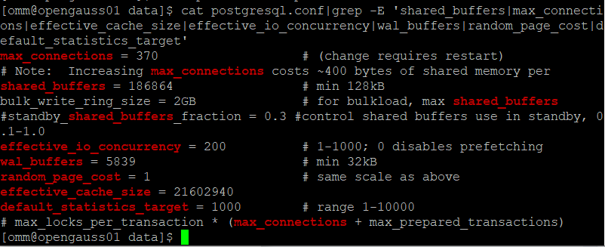

任务二：使用Index-advisor对select 查询语句进行优化，并通过对比执行计划，得到优化前后的不同。

1. 使用explain，对查询2020年3月订单表收入并进行排序的SQL加以分析，将结果截图。

EXPLAIN

SELECT ad.province AS province, SUM(o.actual_price) AS GMV

FROM litemall_orders o,

address_dimension ad,

date_dimension dd

WHERE o.address_key = ad.address_key

AND o.add_date = dd.date_key

AND dd.year = 2020

AND dd.month = 3

GROUP BY ad.province

ORDER BY SUM(o.actual_price) DESC;

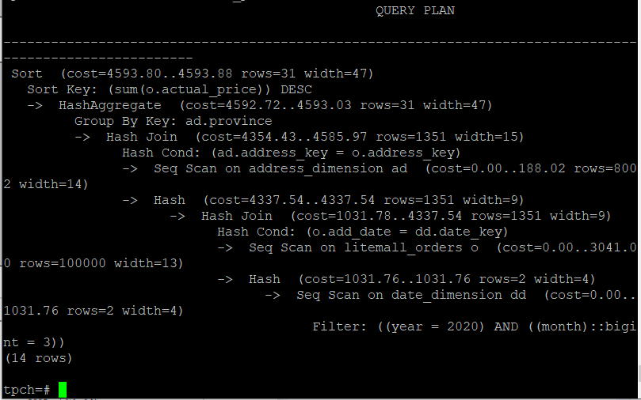

2. 使用索引推荐功能，对查询语句进行推荐，将执行结果截图。

select * from gs_index_advise('

SELECT ad.province AS province, SUM(o.actual_price) AS GMV

FROM litemall_orders o,

address_dimension ad,

date_dimension dd

WHERE o.address_key = ad.address_key

AND o.add_date = dd.date_key

AND dd.year = 2020

AND dd.month = 3

GROUP BY ad.province

ORDER BY SUM(o.actual_price) DESC');

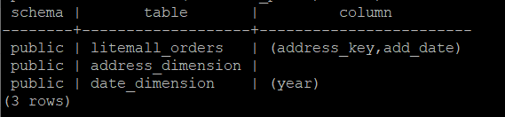

3. 查看创建的虚拟索引列，将执行结果截图。

select * from hypopg_display_index();

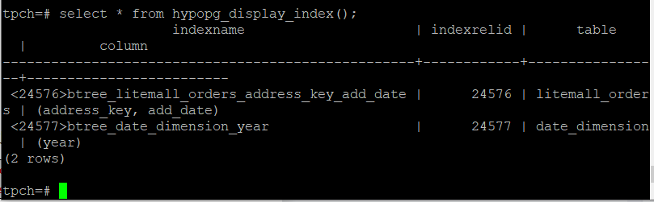

4. 获取索引虚拟列大小结果（单位为：字节），将执行结果截图。

select * from hypopg_estimate_size(16715);

select * from hypopg_estimate_size(16716);

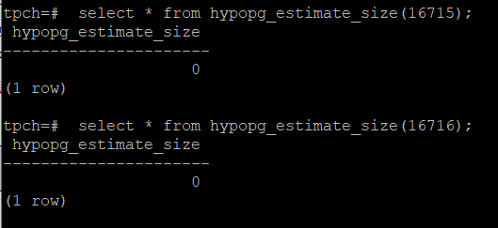

5.再次使用explain，对该SQL加以分析，将执行结果截图。

EXPLAIN

SELECT ad.province AS province, SUM(o.actual_price) AS GMV

FROM litemall_orders o,

address_dimension ad,

date_dimension dd

WHERE o.address_key = ad.address_key

AND o.add_date = dd.date_key

AND dd.year = 2020

AND dd.month = 3

GROUP BY ad.province

ORDER BY SUM(o.actual_price) DESC;

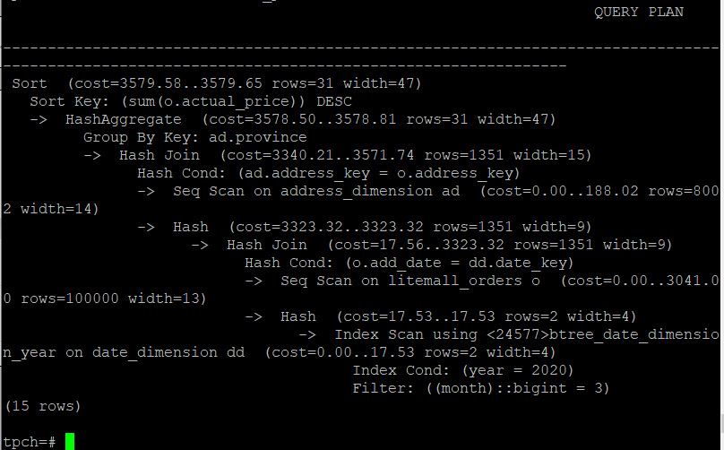

6. 删除某一个索引虚拟列，将执行结果截图。

select * from hypopg_drop_index(16715);

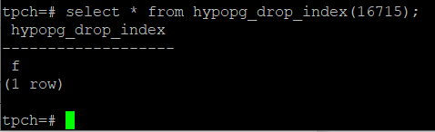

7. 删除某一个索引虚拟列，将执行结果截图。

select * from hypopg_reset_index();

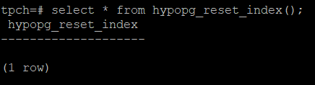

8. 查看索引虚拟列，将执行结果截图。

select * from hypopg_display_index();

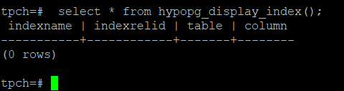

任务三：通过创建索引，对queries.sql中的SQL语句进行优化，并对比优化前后queries.sql执行的时间。

1. 重新执行queries.sql查询，将执行结果截图：

gsql -d tpch -p 5432 -r -f /opt/software/tpch-kit/dbgen/queries/queries.sql > /opt/software/tpch-kit/dbgen/queries/queries02.log

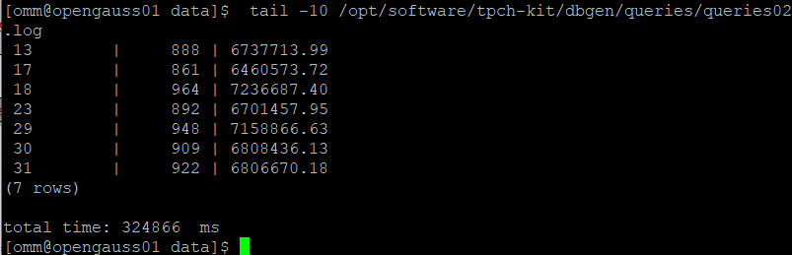

挑战一：进一步优化queries.sql中的查询语句，使得前后执行时间出现倍数级的提升。

1. 重新执行queries.sql查询，将执行结果截图：

gsql -d tpch -p 5432 -r -f /opt/software/tpch-kit/dbgen/queries/queries.sql > /opt/software/tpch-kit/dbgen/queries/queries03.log

实践思考题1：根据X-Tuner给出的参数优化，在哪些参数上进行了优化，为何要对这些参数进行优化？

在shared_buffers、max_connections、effective_cache_size 、effective_io_concurrency、wal_buffers、random_page_cost、default_statistics_target这几个参数上进行了优化。将shared_buffers设置为较大的值通常可以提供非常好的性能；effective_cache_size更高的数值会使得索引扫描更可能被使用，更低的数值会使得顺序扫描更可能被使用；wal_buffers设置为一个较高的值可以提供更好的性能。

实践思考题2：索引的使用，对于执行SQL有什么好处？除了使用索引和参数外，还有哪些方面可以对数据库进行优化？

好处：

1. 加快检索速度；
2. 保证数据唯一性；
3. 使用优化隐藏器提高系统性能。

哪些方面：

1. 使用连接查询代替子查询；
2. 使用外键保证数据关联性；
3. 优化查询语句；
4. 使用union来代替手动创建的临时表；
5. 使用write关键字的locktable语句锁定表。

# 关卡四、openGauss的DB4AI特性应用

任务一：在gs_model_warehouse系统表中查看训练后的模型信息，将执行结果截图：

postgres=# SELECT * FROM gs_model_warehouse WHERE modelname = 'house_binary_classifier';

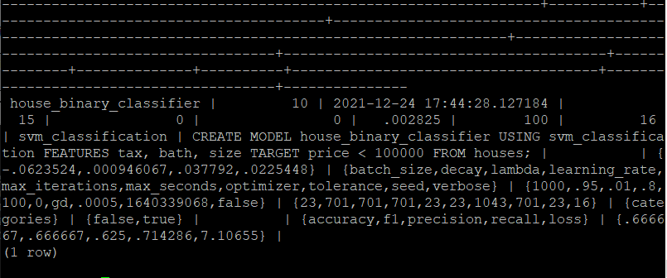

任务二：观察新模型的信息，将执行结果截图。

postgres=# SELECT * FROM gs_model_warehouse WHERE modelname = 'house_binary_classifier';

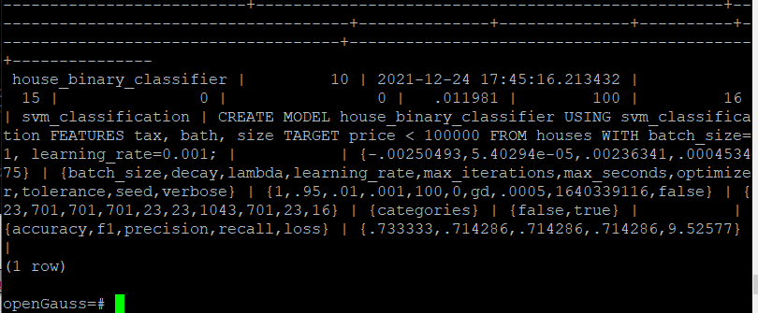

任务三：利用训练好的逻辑回归模型预测数据，并与SVM算法进行比较，将执行结果截图。

postgres=# SELECT tax, bath, size, price, price < 100000 AS price_actual, PREDICT BY house_binary_classifier (FEATURES tax, bath, size) AS price_svm_pred, PREDICT BY house_logistic_classifier (FEATURES tax, bath, size) AS price_logistic_pred FROM houses;

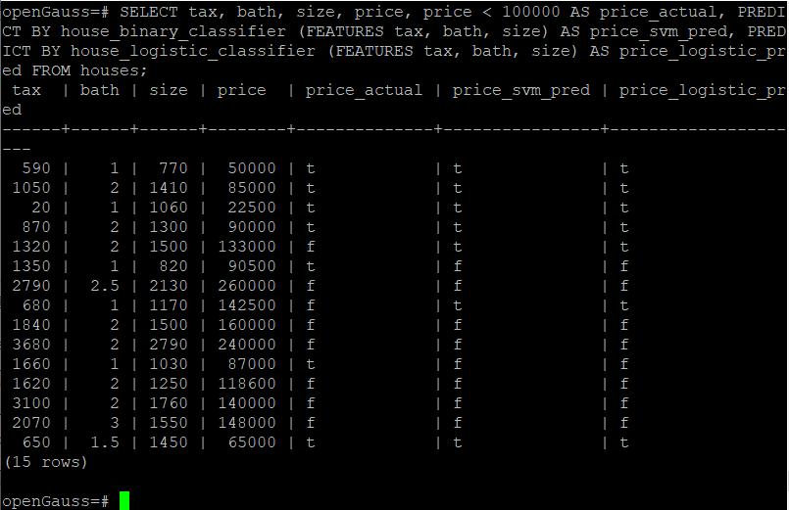

实践思考题1：分类模型与回归模型有何不同？

分类模型是离散变量预测，用于为事物打上一个标签，结果通常为离散值，正确结果只有一个，没有逼近的概念。

回归模型是连续变量预测，通常是用来预测一个值，是对真实值的一种逼近预测。

实践思考题2：什么是SVM算法？

SVM(Support Vector Machine)算法，即支持向量机算法，是基于统计学习理论的一种机器学习方法，通过寻求结构化风险最小来提高学习机泛化能力，实现经验风险和置信范围的最小化，从而达到在统计样本量较少的情况下，亦能获得良好统计规律的目的。

实践思考题3：分类问题有哪些评价指标，请分别说明他们的含义？

1. 准确率：对于给定的测试数据集，分类器正确分类的样本数与总样本数之比；
2. 精确率：检索出相关文档数与检索出的文档总数的比率，衡量的是检索系统的查准率；
3. 召回率：检索出的相关文档数和文档库中所有的相关文档数的比率，衡量的是检索系统的查全率；
4. 综合评价指标：Precision和Recall的加权调和平均；
5. ROC曲线：接收者操作特征，ROC曲线上每个点反映着对同一信号刺激的感受性；
6. AUC：ROC曲线下的面积，介于0.1和1之间。AUC作为数值可以直观的评价分类器的好坏，值越大越好。

实践思考题4：回归问题有哪些评价指标，请分别说明他们的含义？

1. MSE均方误差：观测值与真值偏差的平方和与观测次数的比值，线性回归中最常用的损失函数，线性回归过程中尽量让该损失函数最小。模型之间的对比也可以用它来比较。可以评价数据的变化程度，MSE的值越小，说明预测模型描述实验数据具有更好的精确度；
2. MAE平均绝对误差：预测值与真实值之间平均相差多大；
3. R-Squared：分母理解为原始数据的离散程度，分子为预测数据和原始数据的误差，二者相除可以消除原始数据离散程度的影响；
4. Adjusted R-Square 校正决定系数：消除了样本数量和特征数量的影响。